Михеева Лидия Юрьевна
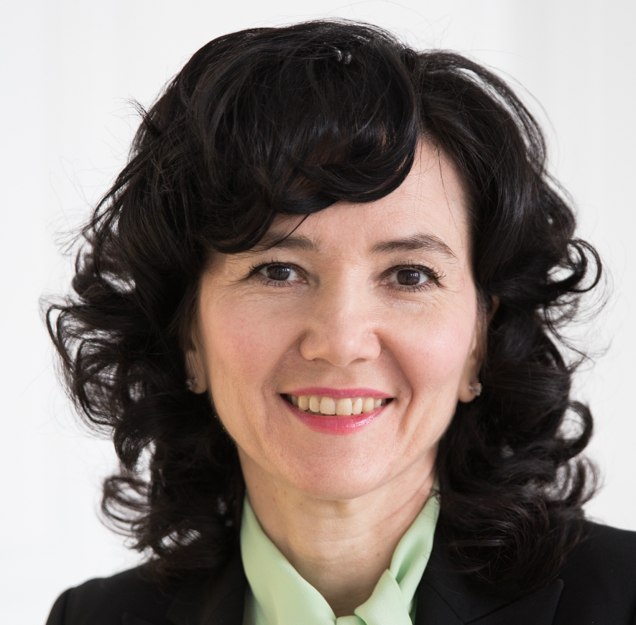
Председатель совета (руководитель) Исследовательского центра частного права им. С.С. Алексеева
Доктор юридических наук, профессор, заслуженный юрист Российской Федерации
Родилась 17 мая 1971 года в Барнауле. В 1993 году окончила юридический факультет Алтайского государственного университета. В 1998 году защитила в Томском государственном университете кандидатскую диссертацию по теме: «Доверительное управление имуществом в гражданском праве России», а в 2003 году там же — докторскую диссертацию по теме: «Проблемы правового регулирования отношений в сфере опеки и попечительства».
С 1993 г. по 2003 г. работала ассистентом, старшим преподавателем, доцентом кафедры гражданского права Алтайского государственного университета, а также юристом коммерческих организаций.
С 2003 г. по 2006 г. — профессор, затем заведующая кафедрой гражданского права Российской правовой академии Министерства юстиции Российской Федерации.
С 2004 г. преподает в Российской школе частного права. Читает курсы «Актуальные проблемы семейного права» и «Личные права», на протяжении многих лет продвигая в юридической среде товарищескую модель имущественных правоотношений супругов, фидуциарный характер обязанностей родителей по отношению к детям, концепцию единого личного права (das allgemeine Persönlichkeitsrecht) и многие другие правовые концепции и идеи.
С 2008 г. по 2010 г. — заместитель руководителя аппарата Комитета Государственной Думы Российской Федерации по гражданскому, уголовному, арбитражному и процессуальному законодательству.
В Исследовательском центре частного права имени С.С. Алексеева при Президенте Российской Федерации начала работать в 2006 г. в должности консультанта. В 2010 г. назначена заместителем председателя Совета (руководителя) Исследовательского центра, с 2019 г. является председателем Совета (руководителем) Исследовательского центра.

Лидия Юрьевна Михеева является разработчиком многих проектов федеральных законов, прежде всего в области гражданского законодательства.
В 2002 году разработала проект федерального закона «Об опеке и попечительстве», который лег в основу Федерального закона от 24.04.2008 г. № 48-ФЗ «Об опеке и попечительстве». Затем на протяжении 2004-2007 гг. работала в группе экспертов Комитета Государственной Думы РФ по делам женщин, семьи и детей, участвовала в подготовке законопроектов в области семейного права.
В период 2006-2008 гг., а затем в 2010-2016 гг. подготовила самостоятельно, а также в составе экспертных групп проекты Основ гражданского законодательства стран-участниц ЕврАзЭС, поправки к ГК РФ об индексации, о досрочном возвращении суммы займа и ряд других законопроектов.
С момента внесения в Госдуму законопроекта о «модернизации» Гражданского кодекса (законопроект № 47538-6) по н/вр. входит в созданную при Комитете Государственной Думы РФ по гражданскому, уголовному, арбитражному и процессуальному законодательству, затем – при Комитете по государственному строительству и законодательству сводную рабочую группу по рассмотрению законопроекта. Готовила ко второму и третьему чтениям десять федеральных законов, основанных на указанном законопроекте.
Является разработчиком проектов федеральных законов о наследовании коммориентами, о наследственных фондах, совместных завещаниях и наследственных договорах, о совершенствовании института доверительного управления наследственным имуществом, а также законопроекта о личных фондах.
Л.Ю. Михеева была руководителем рабочей группы по подготовке проекта федерального закона «О нотариате и нотариальной деятельности». С 2015 г. по н/в входит в рабочую группу по нотариату и наследованию при Комитете Государственной Думы РФ по государственному строительству и законодательству, в составе которой участвовала в подготовке и рассмотрении законопроектов о депозите нотариуса и о наделении нотариуса полномочиями эксроу-агента.
Является разработчиком проекта модернизации законодательства об имущественных отношениях супругов (законопроект № 835938-7).
Член Совета по кодификации и совершенствованию гражданского законодательства, в настоящее время входит в состав рабочих групп Совета по совершенствованию законодательства о вещных правах, по совершенствованию законодательства о страховании и по совершенствованию положений главы 39 ГК РФ о возмездном оказании услуг.
Член научно-консультативных советов при Верховном Суде Российской Федерации, при Арбитражном суде Московского округа, при Министерстве юстиции Российской Федерации и при Федеральной нотариальной палате. Постоянно участвует в подготовке проектов постановлений Пленума Верховного Суда Российской Федерации в сфере частного права, в том числе проектов постановлений Пленума ВС РФ от 23.06.2015 № 25 «О применении судами некоторых положений раздела I части первой Гражданского кодекса Российской Федерации», от 29.09.2015 № 43 «О некоторых вопросах, связанных с применением норм Гражданского кодекса Российской Федерации об исковой давности», от 24.03.2016 № 7 «О применении судами некоторых положений Гражданского кодекса Российской Федерации об ответственности за нарушение обязательств», от 22.11.2016 № 54 «О некоторых вопросах применения общих положений Гражданского кодекса Российской Федерации об обязательствах и их исполнении» и других.

Л.Ю. Михеева – Председатель Президиума Арбитражного центра при Российском союзе промышленников и предпринимателей (РСПП), арбитр МКАС при ТПП РФ.
Член Высшей экзаменационной комиссии по приему квалификационного экзамена на должность судьи.
Возглавляет созданный по ее инициативе диссертационный совет по защите кандидатских и докторских диссертаций при Исследовательском центре частного права им. С.С. Алексеева.
Автор более 180 научных трудов, включая монографии и комментарии к актам законодательства. Под научным руководством Л.Ю. Михеевой окончили аспирантуру и защитили кандидатские диссертации десять специалистов в области гражданского права.
Заместитель главного редактора журнала «Семейное и жилищное право», член редакционного совета журнала «Вестник гражданского права».

Совет Центра
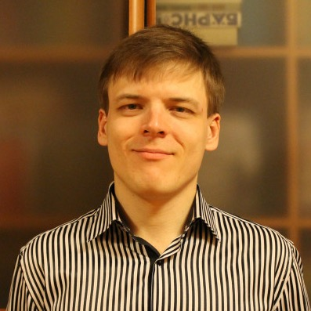

Бандо Михаил Владимирович
Доцент кафедры теории гражданского права Уральского филиала Центра

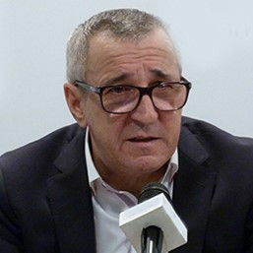

Гонгало Бронислав Мичиславович
Директор Уральского филиала Исследовательского центра частного права имени С.С. Алексеева

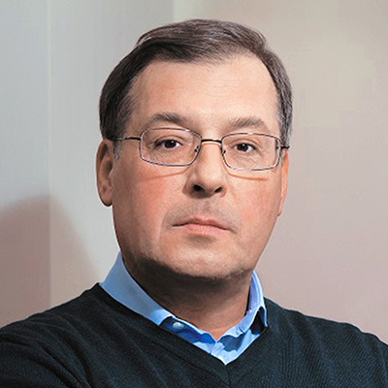

Дождев Дмитрий Вадимович
Заведующий кафедрой теории и истории частного права

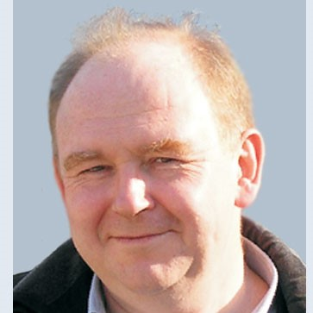

Жильцов Алексей Николаевич
Начальник отдела сравнительного и международного частного права, заведующий кафедрой международного частного права

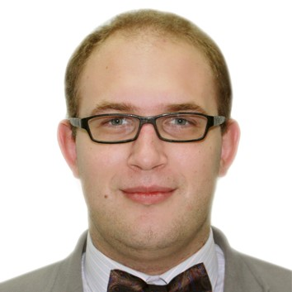

Зикун Илья Игоревич
Заместитель председателя совета (руководителя), доцент кафедры вещного права

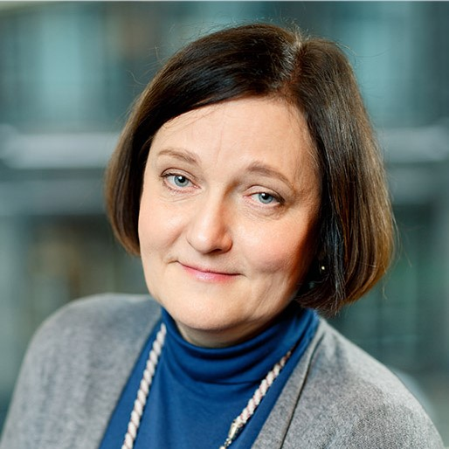

Козырь Оксана Михайловна
Заведующая кафедрой вещного права, начальник отдела законодательства о вещных правах

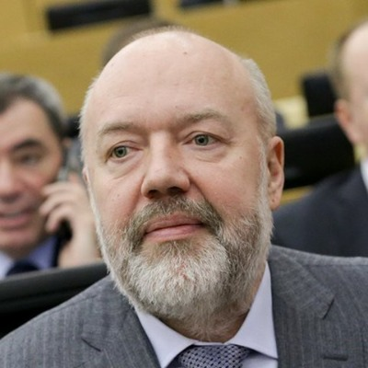

Крашенинников Павел Владимирович
Председатель Попечительского совета Центра, председатель Совета при Президенте Российской Федерации по кодификации и совершенствованию гражданского законодательства, д.ю.н., профессор, заслуженный юрист Российской Федерации
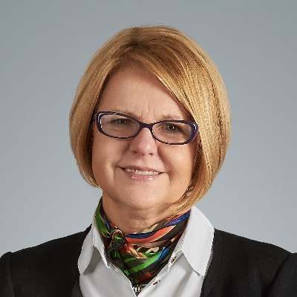

Медведева Татьяна Михайловна
Заместитель начальника отдела законодательства о юридических лицах

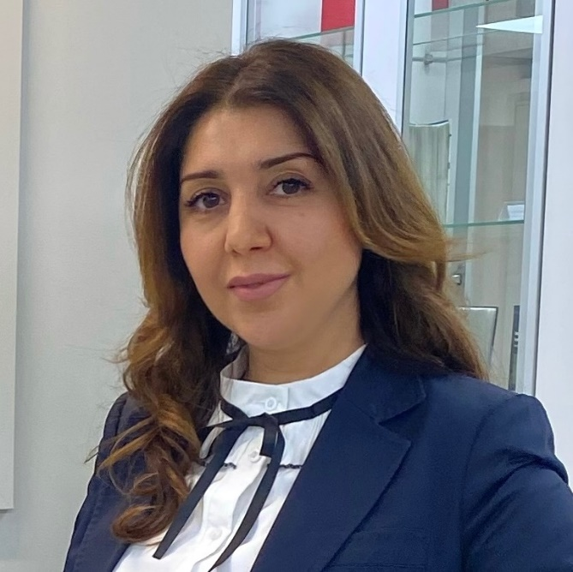

Мхитарян Лилит Араиковна
Исполнительный директор Исследовательского центра частного права им. С.С. Алексеева

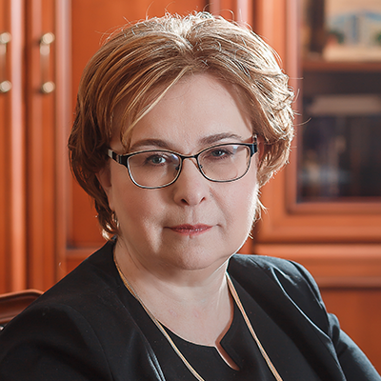

Новоселова Людмила Александровна
Заведующая кафедрой финансовых сделок и новых технологий в праве

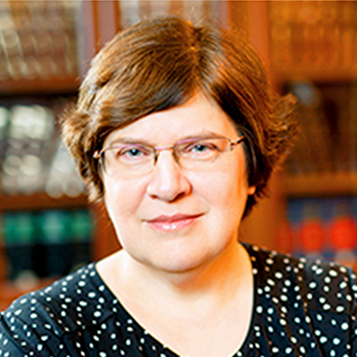

Павлова Елена Александровна
Начальник отдела законодательства об интеллектуальных правах, заведующая кафедрой интеллектуальных прав



Радецкая Мария Владимировна
Консультант отдела законодательства об интеллектуальных правах, доцент кафедры интеллектуальных прав

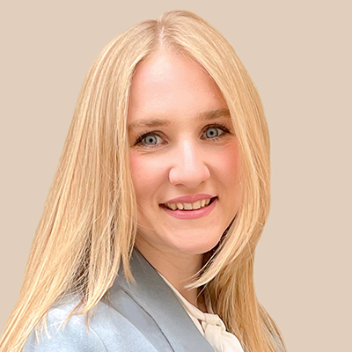

Тололаева Наталья Владимировна
Старший научный сотрудник отдела обязательственного права, доцент кафедры обязательственного права

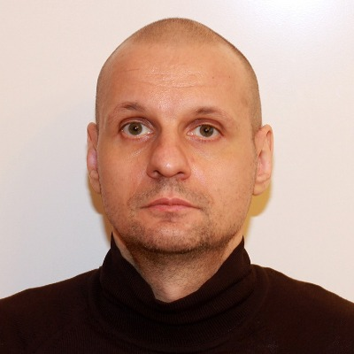

Третьяков Сергей Васильевич
Профессор кафедры теории и истории частного права, профессор кафедры обязательственного права

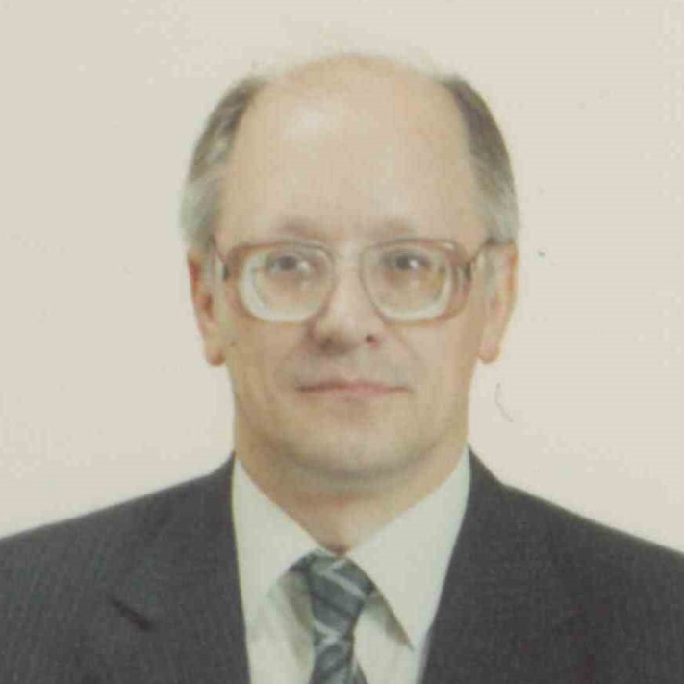

Цыганенко Игорь Григорьевич
Правовой советник Исследовательского центра частного права им. С.С. Алексеева

Научный руководитель

Суханов Евгений Алексеевич
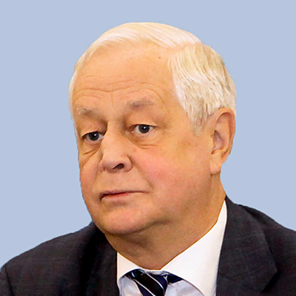
Суханов Евгений Алексеевич
Научный руководитель Исследовательского центра частного права им. С.С. Алексеева, профессор кафедры вещного права
Профессор, доктор юридических наук, заслуженный юрист Российской Федерации
Родился в 1948 г. в г. Москве. В 1971 г. окончил юридический факультет Московского государственного университета имени М. В. Ломоносова; в 1974 г. — аспирантуру юридического факультета МГУ по кафедре гражданского права и защитил кандидатскую диссертацию. С 1974 г. работал преподавателем кафедры гражданского права юридического факультета МГУ.
Доктор юридических наук (с 1986 г.) и профессор по кафедре гражданского права (с 1990 г.). С 1992 г. по 2003 г. декан юридического факультета Московского государственного университета им. Ломоносова. С 1992 г. по настоящее время занимает должность заведующего кафедрой гражданского права. Опубликовал более 400 научных и учебно-методических работ по проблемам гражданского права — учебники, монографии, комментарии, статьи, рецензии и др.

С 1992 по 2006 г.г. являлся членом основной рабочей группы по разработке первой, второй, третьей и четвертой частей нового Гражданского кодекса Российской Федерации.
Член научно-консультативных советов при Верховном Суде РФ и при Генеральной прокуратуре РФ. Заместитель председателя Совета по кодификации гражданского законодательства при Президенте РФ и член Совета Исследовательского центра частного права при Президенте РФ, лектор Российской школы частного права (читает курс вещного права), председатель диссертационного совета при МГУ по специальности 12.00.03.
Заместитель председателя Международного коммерческого арбитражного суда при Торгово-промышленной палате РФ.
В 2007 г. присвоено почетное звание «Заслуженный деятель науки Российской Федерации». В 2000 г. доктор honoris causa университета им. Св. Кирилла и Мефодия в Скопье (Македония), в 2014 г. награжден орденом «За заслуги перед Македонией».
Главный редактор журнала «Вестник гражданского права» и член редколлегий 12 научных журналов, в том числе двух германских.

Попечительский совет

Крашенинников Павел Владимирович
Председатель Попечительского совета Центра, председатель Совета при Президенте Российской Федерации по кодификации и совершенствованию гражданского законодательства, д.ю.н., профессор, заслуженный юрист Российской Федерации
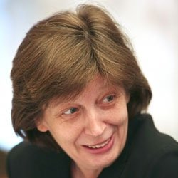

Брычева Лариса Игоревна
Помощник Президента Российской Федерации — начальник Государственно-правового управления Президента Российской Федерации, к.ю.н., заслуженный юрист Российской Федерации
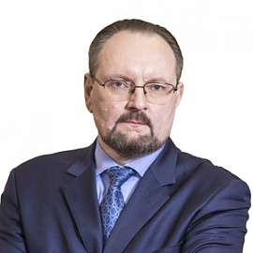

Манылов Игорь Евгеньевич
Член бюро Президиума Ассоциации юристов России, начальник федерального автономного учреждения «Главное управление государственной экспертизы», к.ю.н.
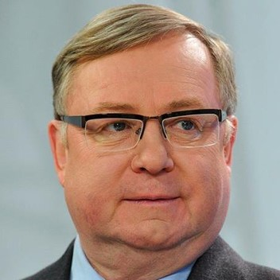

Степашин Сергей Вадимович
Председатель Ассоциации юристов России, д.ю.н., профессор
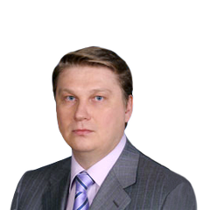

Синенко Александр Юрьевич
Полномочный представитель Правительства в Государственной Думе Федерального Собрания Российской Федерации, к.ю.н.
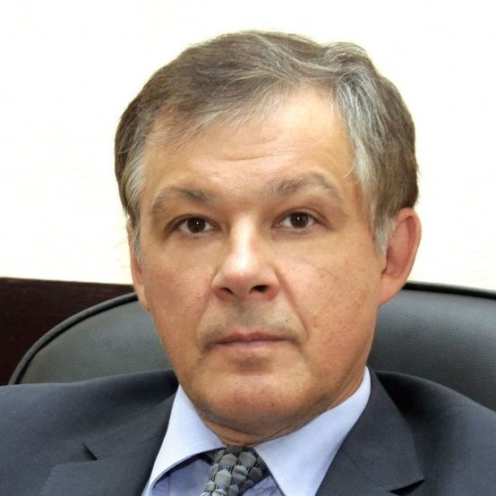

Чубаров Вадим Витальевич
Вице-президент Торгово-промышленной палаты Российской Федерации, д.ю.н., заслуженный юрист Российской Федерации

